Il lavoro delle classi 2D e 2G in sintesi
I ragazzi hanno compilato le giornate del diario alimentare indicando cosa hanno mangiato durante i pasti per una settimana.
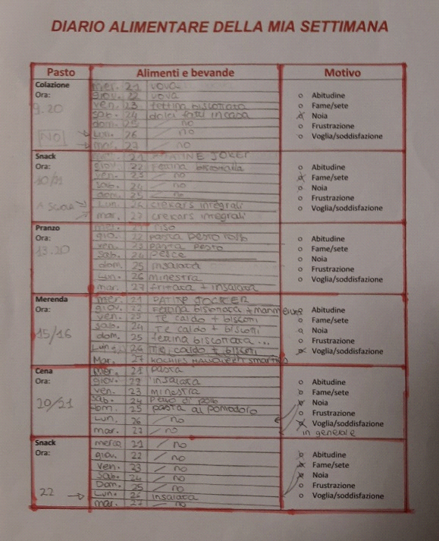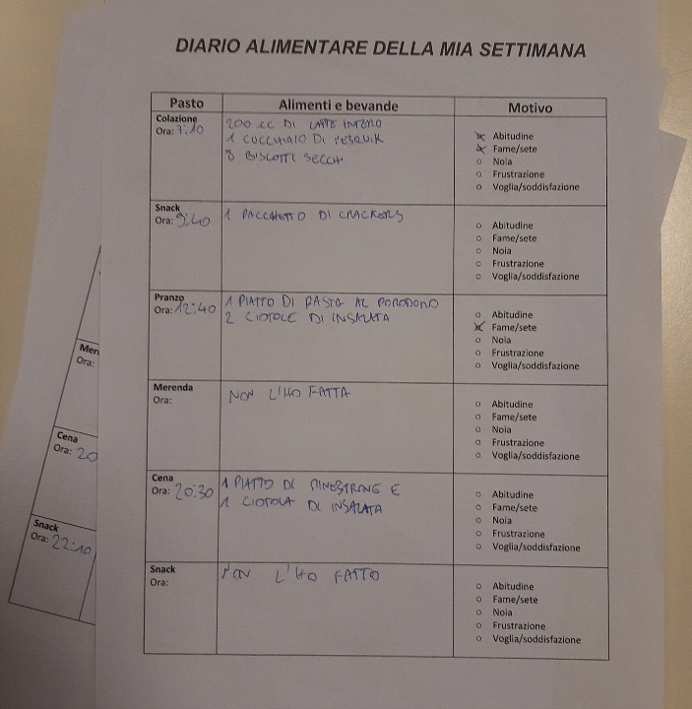
Durante la settimana abbiamo costruito insieme il modello della piramide alimentare ideale con la frequenza dei cibi che si dovrebbero assumere in una settimana.
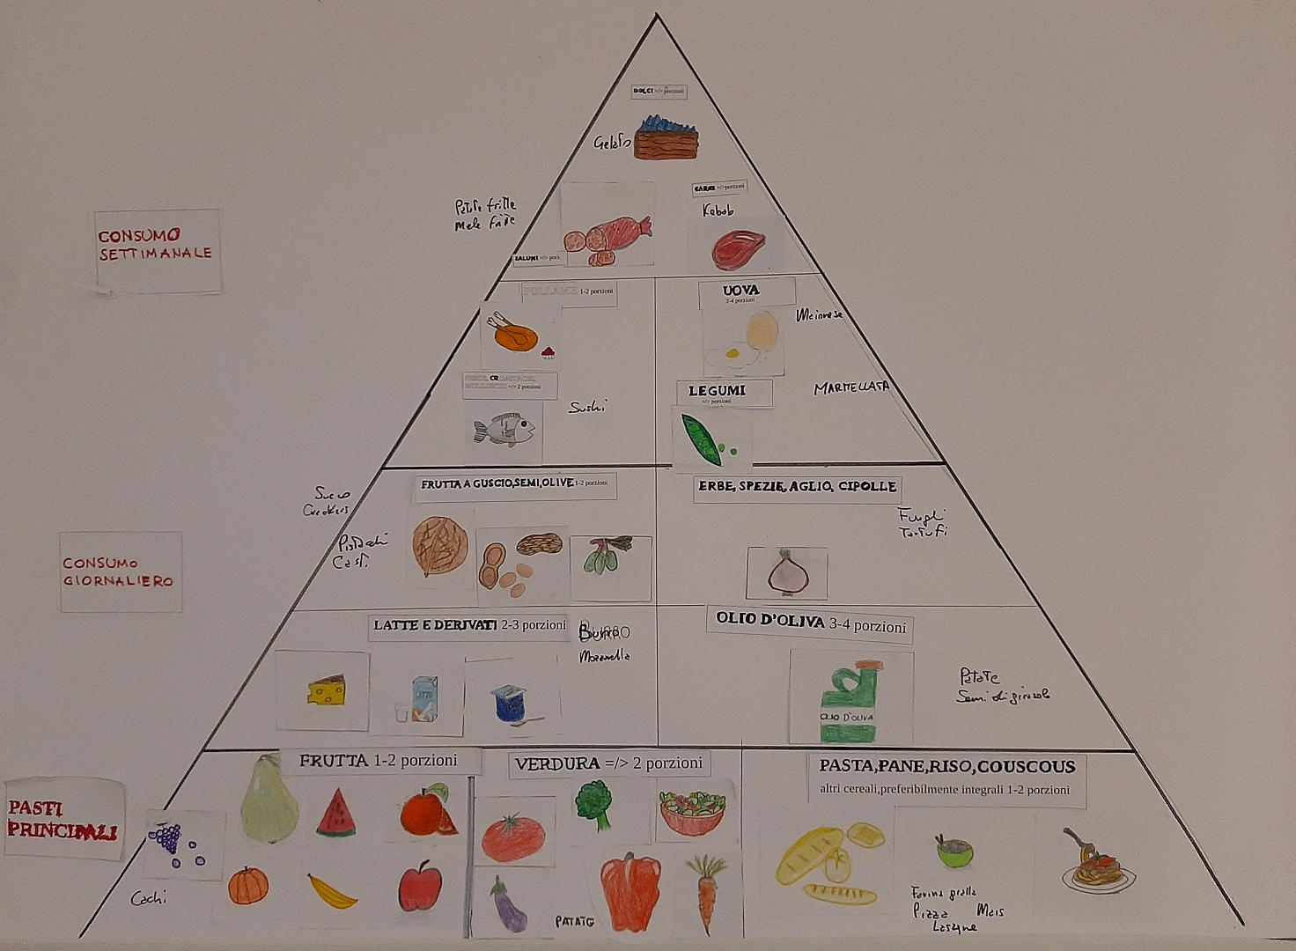
Alla fine della settimana abbiamo calcolato la frequenza con cui compaiono i diversi alimenti nell’arco di una settimana
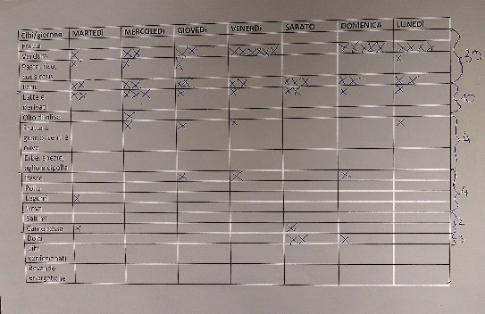
e ogni alunno ha costruito la propria piramide alimentare settimanale.
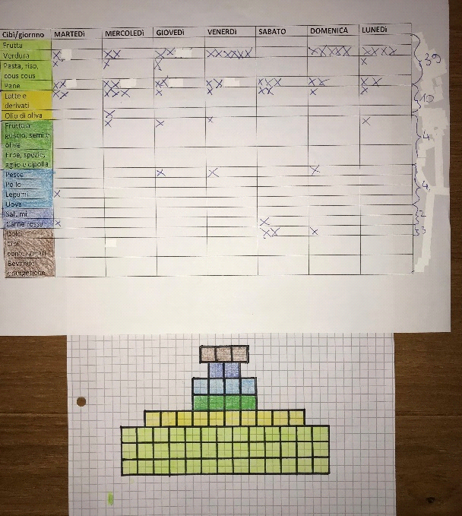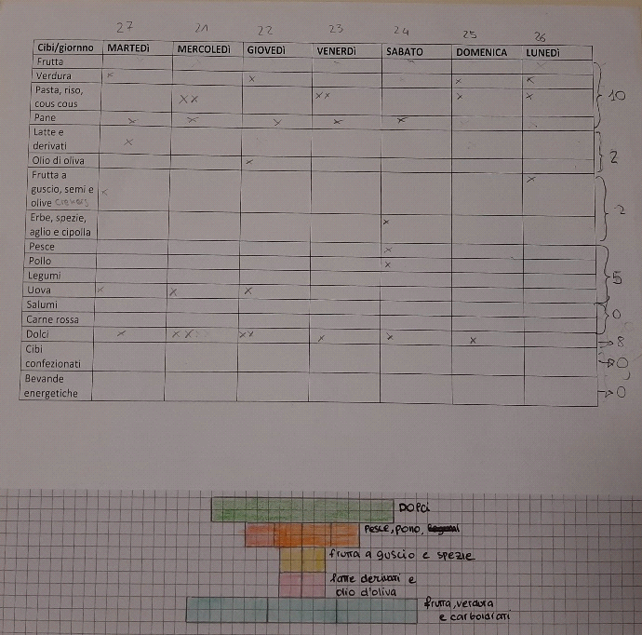
La costruzione della piramide ha l’obiettivo di fornire un immediato confronto con la piramide ideale appesa in classe. Dal confronto è nata una riflessione condivisa in Classroom in cui ogni alunno ha osservato quali alimenti erano assunti nella frequenza sbagliata.
Dalle riflessioni sono nati degli slogan e sono stati votati i due che sono piaciuti di più in ogni classe
Se ci occupiamo dell’ambiente sarà un posto più accogliente!
Mangia sano hai la tua vita in mano
Le scelte sane "alimentano" la Terra.
Eat better for better Earth
La vitamina è la mia benzina
La qualità sta nella sostenibilità
Love your life and love your world
Km "0": la frutta a portata di mano

